Муниципальное дошкольное образовательное учреждение
«Детский сад № 22 комбинированного вида»

Конспект

занятия по образовательной области

«Познавательное развитие»

(Ознакомление с окружающим миром)

на тему:

«Космос»

(для детей подготовительной группы)

Подготовила воспитатель
Саранкина Н.В.

Саранск 2020

Задачи:
Уточнить знания детей о первом космонавте, полетевшем в космос; закрепить представления детей о космическом пространстве, о планетах Солнечной системы; познакомить со знаками Зодиака.
Развивающие: способствовать закреплению полученных знаний, расширять кругозор детей; развивать память, внимание, стремление узнать новое.
Воспитывать чувство гордости за нашу великую страну, которая смогла первой послать человека в космос.

Ход занятия:
Воспитатель: сегодня мы отправимся в путешествие. На каком транспорте, вы узнаете, когда составите из этих букв слово.
(Я предлагаю построить её из строителя). Материалы:
Воспитатель: Ну, вот ракета построена, космонавты готовы, остается только сделать отсчет:10,9,8,7,..
И сказать: «Поехали!»
Пока мы летим, скажите, пожалуйста, какой праздник скоро приближается (День космонавтики), правильно, ребята, он отмечается 12 апреля. И, я предлагаю, вам ненадолго отправится в космос, и увидеть все то, что видят космонавты и узнать, что же находится там за облаками нашей любимой планеты.
Планеты и Солнце напоминают дружную семью. Глава этой семьи – Солнце! Среди планет есть большие и малые. Одни из планет находятся ближе к Солнцу, другие – дальше от него. Каждая планета движется по своей собственной орбите. Ни одна из планет никогда не сталкивается с другой и не покидает пределы Солнечной системы.
Ребята, давайте вспомним, какие планеты есть в нашей солнечной системе.
Дети: Меркурий, Венера, Марс, Земля, Плутон, Юпитер, Уран, Нептун, Сатурн (презентация)

.

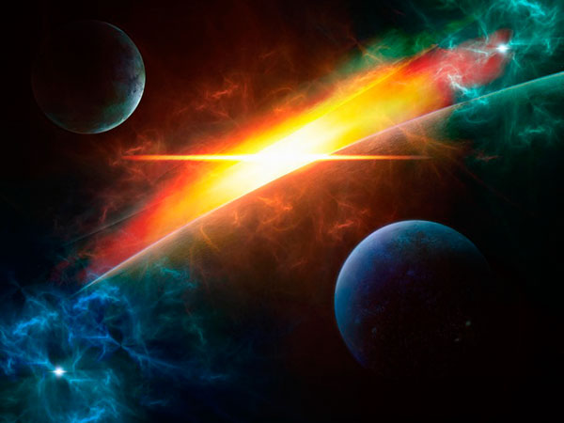
В необъятных просторах космоса вращается наша Земля.
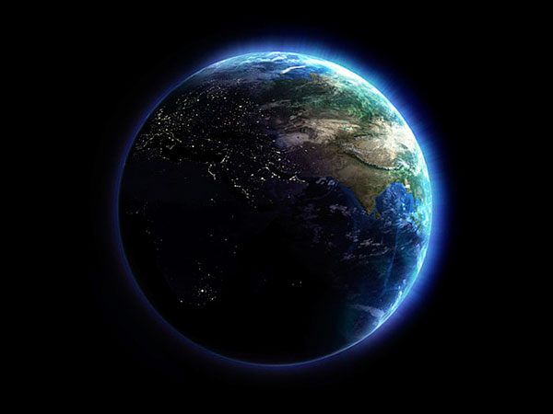
Она – одна из планет Солнечной системы. Солнечная система – это объединение планет и их спутников – вращающихся вокруг звезды – Солнца.
«Среди поля голубого
Яркий блеск огня большого.
Не спеша огонь тот ходит,
Землю-матушку обходит,
Светит весело в оконце.
Ну конечно, это ...солнце»!
Воспитатель: Как вы думаете, видны ли на небе звезды днем и почему?
(Звезд на небе днем не видно, потому что светит Солнце).
Воспитатель: Правильно, свет Солнца не дает возможность видеть планеты днем. В безоблачный ясный вечер небо над нашей головой усыпано тысячами звезд. Они нам кажутся маленькими сверкающими точками, потому что находятся далеко от Земли. На самом деле звезды очень большие. Посмотрите на картину. Назовите самую большую звезду.
Самая большая звезда – Солнце.
Воспитатель: Правильно. (Рассматривание плаката). В центре нашей галактики расположена самая большая звезда - Солнце, вокруг нее движутся 9 больших планет: Меркурий, Марс, Венера, Земля, Юпитер, Сатурн, Уран, Нептун, Плутон. Вокруг солнца вращаются 9 планет. Чем же Солнце удерживает все девять планет вокруг себя?
«По порядку все планеты,
Назовёт любой из нас:
Раз … Меркурий,
Два … Венера,
Три … Земля,
Четыре … Марс.
Пять … Юпитер,
Шесть … Сатурн,
Семь … Уран,
За ним … Нептун.
Он восьмым идёт по счёту,
А за ним уже, потом,
И девятая планета,
Под названием Плутон».

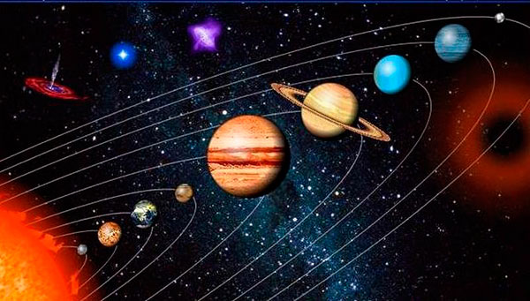
Планет всего девять, все они разные. В глубокой космической мерзлоте, на границе солнечной системы, движутся планеты – небольшие тела изо льда, пыли и камней. А между орбитами Марса и Юпитера расположено большое скопление астероидов – каменных глыб.
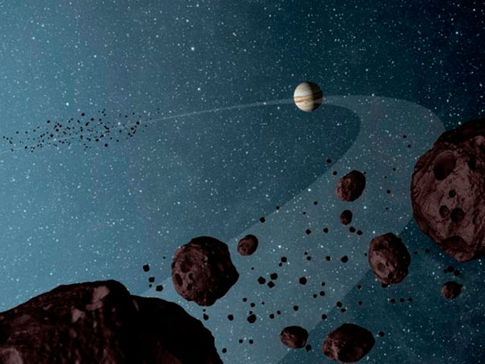
Земля - третья от Солнца планета.
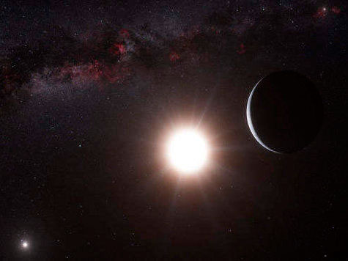
Она представляет собой огромный каменный шар, большая часть поверхности которого покрыта водой.
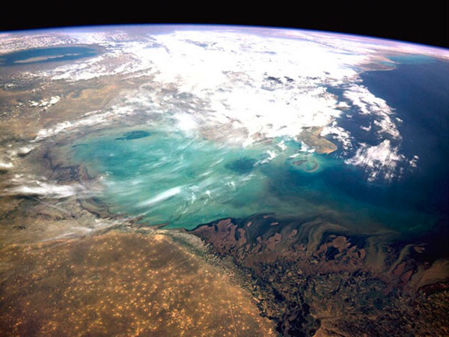
Землю окружают слои воздуха, которые называются атмосферой.
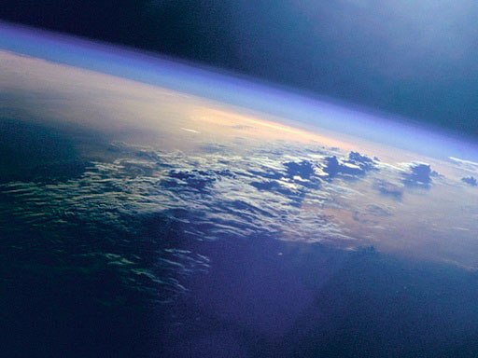
Наша планеты находится в постоянном движении: она вращается вокруг своей оси и вокруг Солнца.
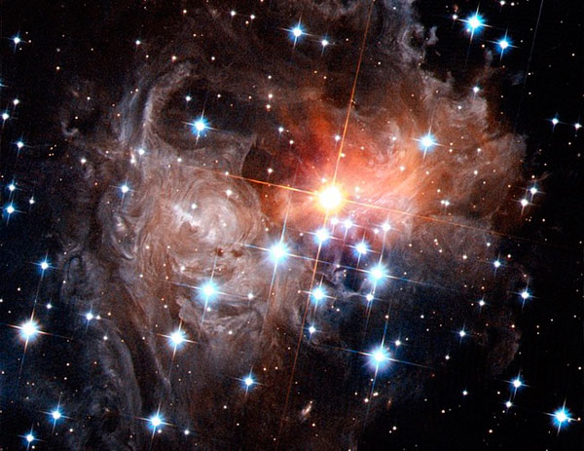
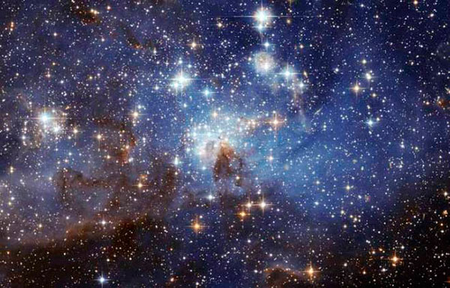
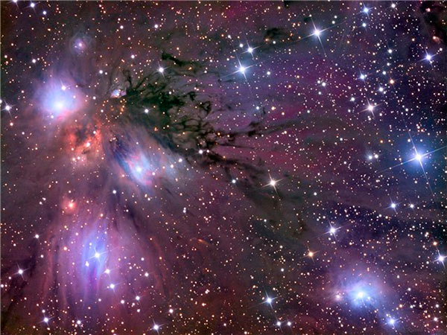

Воспитатель: что ещё можно увидеть на небе? (звёзды)
Они так далеко находятся от нашей земли, что кажутся нам лишь маленькими точками.
Что такое звёзды?
Если спросят вас —
Отвечайте смело:
Раскалённый газ.
Звезды кажутся нам издалека светящимися огоньками, потому что они находятся очень далеко. На самом деле каждая звезда – это гигантски газовый шар, подобный нашему солнцу, который излучает тепло и свет.
Созвездие – это узор из звезд, создающих какую-либо фигуру.
Давайте поиграем и образуем слова к слову «звезда»
Словесная игра «Подбери слово»
• Как можно ласково назвать Звезду? (звездочка)
• Если на небе много Звезд, то мы скажем, какое оно? (звездное)
• Как называется корабль, который летит к звездам? (звездолет)
• Как в сказках называют волшебника, который предсказывает будущее по звездам? (звездочет)

Первой полетела в космос собака Лайка, с ней же были отправлены, мухи и мыши. Полет прошел успешно. Потом отправили две собаки-лайки: Белку и Стрелку. Они тоже благополучно вернулись на Землю. И ученые решили послать в космос человека!
Для проведения некоторых исследований нужно, чтобы человек долгое время находился в космосе. Были придуманы космические дома - орбитальные станции. Спутники, запущенные человеком в космос присылают на Землю снимки нашей планеты и снимки космического пространства

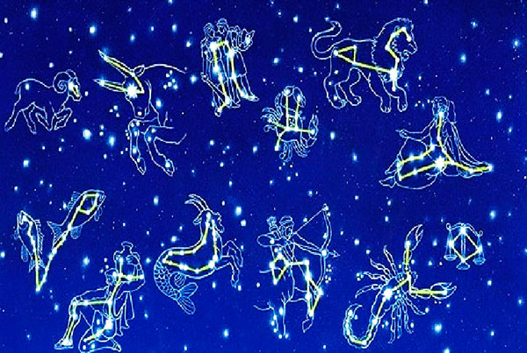
Первым человеком, покорившим космос, был советский космонавт Юрий Алексеевич Гагарин.
Чем занимаются космонавты в космосе? (проводят научные эксперименты, изучают поверхность Земли, уточняют прогноз погоды, обеспечивают радиотелевизионную связь)
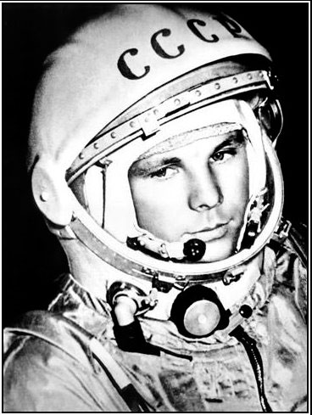
Полет продолжался 1 час 48 минут. Корабль «Восток» совершил один оборот вокруг Земли. Когда Юрий Гагарин полетел впервые в космос, вся страна следила за его полетом, все люди волновались. И когда он приземлился, то все радовались. Люди выходили на улицы городов и устраивали праздник.
Все гордились, что именно российский гражданин первым в мире полетел в космос (показ иллюстраций)
Воспитатель: какие звери посетили первыми космос?
Дети: собаки.
Воспитатель: правильно, их звали Белка и Стрелка

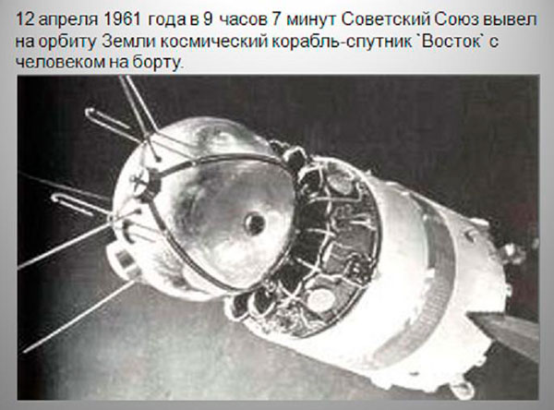
В космической ракете
С названием «Восток»
Он первым на планете
Подняться к звездам смог.
Поет об этом песни
Весенняя капель:
Навеки будут вместе
Гагарин и апрель. В. Степанов.
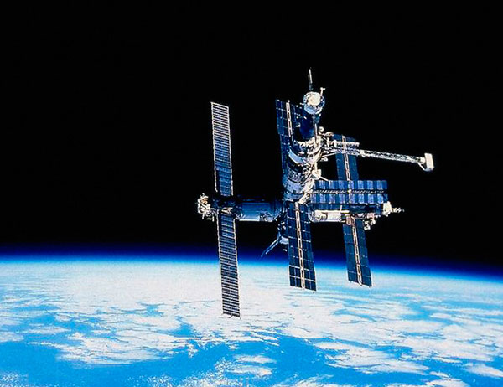
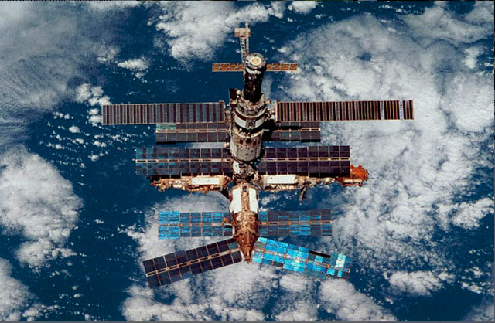

Физкультминутка:
В небе ясном солнце светит,
Космонавт летит в ракете. (Потянуться – руки вверх).
А внизу леса, поля – (Наклониться).
Расстилается земля. (Руки развести в стороны).
Ждут нас быстрые ракеты,
Для прогулок по планетам. (На месте маршируем.)
На какую захотим, (поворот в право, рука прямо).
На, такую полетим! (поворот в лево, рука прямо).
Но у нас один секрет
Опоздавшим – места нет!
Для проведения некоторых исследований нужно, чтобы человек долгое время находился в космосе. Были придуманы космические дома - орбитальные станции. Спутники, запущенные человеком в космос присылают на Землю снимки нашей планеты и снимки космического пространства.
- Ребята, понравилось вам в космосе?
- Что особенно запомнилось?
- Как называются люди, летающие в космос на космических кораблях? (космонавты)
- Как звали первого в мире космонавта? (Юрий Гагарин)
- А как назывался корабль, поднявший его в небо? («Восход»)
-Каким должен быть будущий космонавт? (Спортивным, умным, смелым)
- Какие вы молодцы ребята, так внимательно слушали.
Физминутка
«Чтобы в космос полететь, надо многое уметь.
Быть здоровым не лениться, в школе хорошо учиться.
И зарядку каждый день будем делать – нам не лень!
Влево, вправо повернуться и опять назад вернуться,
Приседать, поскакать и бежать, бежать, бежать.
А потом все тише, тише походить – и сесть опять»
Воспитатель: Какой необъятный наш космос. И нам придется возвращаться назад, на нашу планету –Земля.

